
АДМИНИСТРАЦИЯ
ВОСТОЧНОГО СЕЛЬСКОГО ПОСЕЛЕНИЯ
Хабаровского муниципального района Хабаровского края

ДОКЛАД

о достигнутых значениях показателей для оценки эффективности деятельности Восточного сельского поселения Хабаровского муниципального района за отчетный год и их планируемых значениях на трехлетний период

Глава Восточного сельского поселения
Н.Н. Новиков

2017 год
введение

В целях повышения результативности реализации полномочий, возложенных на органы местного самоуправления, администрацией Восточного сельского поселения подготовлен доклад о достигнутых значениях показателей эффективности деятельности органа местного самоуправления.

Перечень представленных документов

№ п/п | Наименование документа | Количество страниц
2. | Пояснительная записка | 3
3. | Доклад | 2
4. | Расчет достигнутых показатели базового (2015 год) и отчетного (2016 год) периодов, а также планируемые значения на трехлетний период; | 1

ПОЯСНИТЕЛЬНАЯ ЗАПИСКА

к докладу о достигнутых значениях показателей для оценки эффективности деятельности органа местного самоуправления Хабаровского муниципального района за отчетный год и их планируемых значениях на трехлетний период

1.Наименование доклада:
о достигнутых значениях показателей для оценки эффективности деятельности Восточного сельского поселения Хабаровского муниципального района за отчетный год и их планируемых значениях на трехлетний период.
2. Характеристика поселения района:
2.1. Наименование и месторасположение, в том числе удаленность от административных центров Хабаровского края, района, городского округа:
Восточное сельского поселение расположено на территории Хабаровского муниципального района Хабаровского края. В состав поселения входит пять населенных пунктов (с. Восточное, с. Чистополье, с. Малиновка, с. Черная Речка, с. Ровное). Центр поселения - село Восточное находиться в 18 км от г. Хабаровска, с. Малиновка в 3 км, с. Ровное в 12 км, с. Черная Речка в 5 км, с. Чистополье в 6 км от центра поселения.
2.2. Численность населения, в том числе занятого в экономике и социальной сфере:
Численность населения Восточного сельского поселения составляет 5124 человек, в том числе занятого:
в экономике сельского поселения – 1800 чел.;
в социальной сфере – 500 чел.
2.3. Обеспеченность населения объектами социальной, инженерной, телекоммуникационной и транспортной инфраструктуры:
В Восточном сельском поселения структуру здравоохранения входят следующие учреждения здравоохранения:
- амбулатория с. Восточное МУЗ РБ №4, детское отделение;
- ФАП (с. в/ч 70822);
- две аптеки в с. Восточное.
На территории поселения расположены следующие наиболее крупные предприятия и организации:
- ГНУ ДВ НИИСХ Государственное научное управление Дальневосточный научно - исследовательский институт сельского хозяйства;
- ООО фирма «Мостовик Плюс»;
- МКОУ СОШ с. Восточное»;
- МКДОУ детский сад с. Восточное;
- МКДОУ детский сад «Карусель»;
- МКУК «Межпоселенческая библиотека Хабаровского муниципального района»;
- МКУК «Межпоселенческий культурно-досуговый и методический центр Хабаровского муниципального района»;
- МКУК «ЦКДО» администрации Восточного сельского поселения;
- В\Ч 70822;
- ООО «Компания Амур-Фтор»;
- МУП «Новатор»;
- ООО «Пионер».
Электроснабжение Восточном сельском поселении осуществляется Хабаровским отделением филиала ПАО «ДЭК» - «Хабаровскэнергосбыт». Обслуживание сетей осуществляет муниципальное унитарное предприятие «Северные электрические сети».
Перевозку пассажиров осуществляет следующие автобусные маршруты: 101,105,106,118,125,126.
Общая протяженность дорог общего пользования местного значения составляет (имеющих свидетельство о государственной регистрации права) 12,6 км.
2.4. Виды экономической деятельности, преобладающие на территории поселения района:
Преобладающие виды экономической деятельности на территории поселения:
- научно-исследовательский институт сельского хозяйства;
- жилищно-коммунальное хозяйство;
- производство колбасных изделий;
- производство молочных изделий;
- розничная торговля;

3. Перечень показателей для оценки эффективности Восточного сельского поселения:
3.1. Доля протяженности автомобильных дорог местного значения, относящихся к собственности Восточного сельского поселения Хабаровского муниципального района, не отвечающих нормативным требованиям, в общей протяженности автомобильных дорог общего пользования местного значения:
Протяженность автомобильных дорог общего пользования местного значения Восточного сельского поселения составляет 12,6 км. Из них 15,07% протяженности дорог в 2016 году не соответствовали нормативным требованиям. В 2017 году данный показатель останется неизменным. Однако на рисунке видно, что в прогнозных периодах присутствует положительная динамика, которая связная с реализацией муниципальной программы «Обеспечение безопасности дорожного движения на территории Восточного сельского поселения на 2016-2018 годы».
3.2. Доля населения, получившего жилые помещения и улучшившего жилищные условия в отчетном году, в общей численности населения, состоящего на учете в качестве нуждающегося в жилых помещениях:
Доля населения, получившего жилые помещения и улучшившего жилищные условия в 2016 году составляла 0,01%, в то время, как в 2017 году данный показатель будет равен 0,016%.
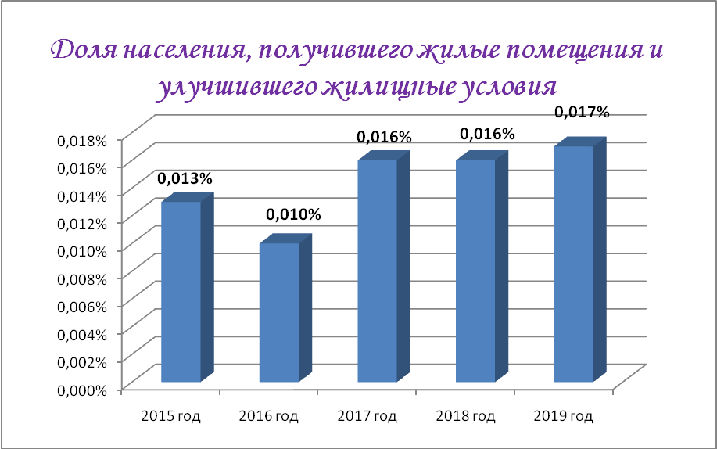

Доля населения, получившего жилые помещения и улучшившего жилищные условия в отчетном году 2016 году, в общей численности населения, стоящего на учете в качестве нуждающегося в жилых помещениях, имеет тенденцию к увеличению за счет реализации муниципальной программы «Устойчивое развитие Восточного сельского поселения Хабаровского муниципального района Хабаровского края» на 2017-2020 годы.

3.3. Число субъектов малого и среднего предпринимательства
По результатам реализации муниципальной программы «Развитие и поддержка малого и среднего предпринимательства в Восточном сельском поселении Хабаровского муниципального района Хабаровского края на 2014-2016 годы» число предпринимателей увеличилось на 8% составило 34 единицы.

3.4. Сокращение неформальной занятости населения.
Трудоспособным населением по состоянию на 01.01.2016 года являются 3 500 человек, из которых официально зарегистрированных безработных – 66 человек, не зарегистрированных – 80 человек.

Состав трудоспособного населения на 01.01.2016 г. | человек
1. всего человек, в том числе: | 3500
- работники с/х | 110
- частные предприниматели | 65
- муниципальные служащие | 8
- работники ж/д | 40
- военнослужащие | 405
- медики | 38
-педагоги | 47
-другие | 2672
2. официально зарегистрированных безработных : | 66
не зарегистрированных безработных: | 80

По состоянию на 01.01.2017 году число безработных на территории сельского поселения составляет 9 человек.

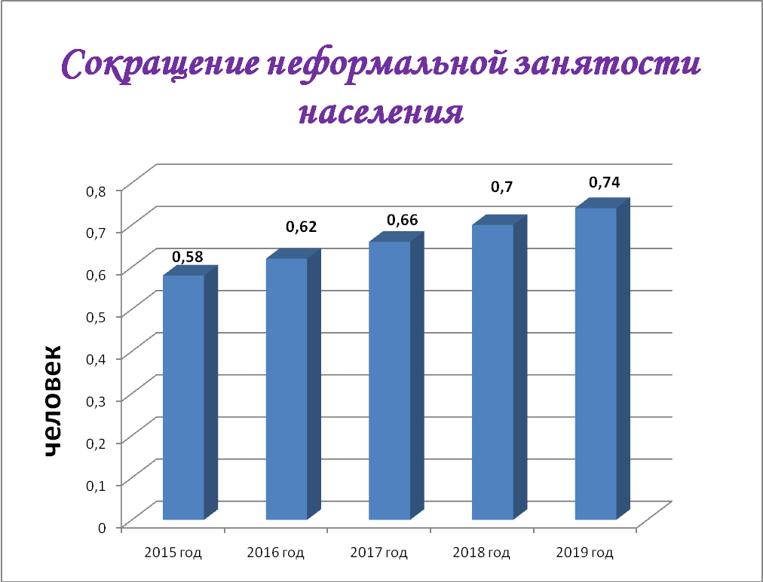 (рис.3)

Данная таблица свидетельствует о том, что в прогнозных периодах наблюдается положительная динамика. Стоит отметить тот факт, что будет присутствовать сокращение безработного числа граждан за счет увеличения числа индивидуальных предпринимателей, которые предоставят новые рабочие места.

3.5. Количество подготовленных проектов, направленных на решение социально-экономических вопросов поселений по программам поддержки.
Количество подготовленных проектов зависит от наименования муниципальной программы:
- местных инициатив;
- социально-ориентированных некоммерческих организаций (СОНКО);
- муниципальных образований по развитию территориального общественного самоуправления (ТОС), переданных на участие в конкурсную комиссию.
Так, по состоянию на 2017 год количество программ местных инициатив увеличилось на 2 единицы и составило 2 проекта. В плановых периодах (2018-2019гг.) наблюдается постепенное увеличение анализируемых показателей.

3.6. Доля населения, систематически занимающегося физической культурой и спортом.
Доля населения, систематически занимающегося физической культурой и спортом, ежегодно увеличивается и по итогам 2016 года составила 46 процентов.
Планируемая доля населения, систематически занимающегося физической культурой и спортом, за 2017 год составит 46 процентов от общего числа жителей поседения. Стоит отметить, что в прогнозных периодах также наблюдается тенденция роста вовлечения населения в активный образ жизни и занятие спортом за счет увеличение числа общественно-значимых спортивных мероприятий поселения, а также приобщение жителей и пропаганда сдачи норм ГТО.
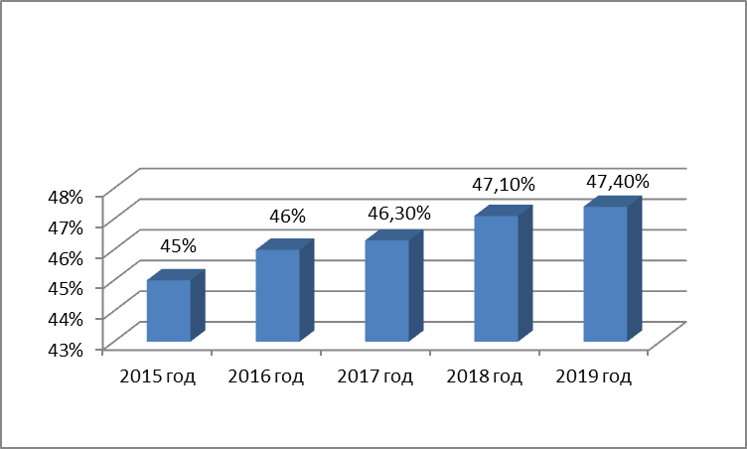 (рис.5)
Доля населения, систематически занимающегося физической культурой и спортом

3.7. Отклонение фактического объема доходов бюджета за отчетный финансовый год от первоначального плана.
Согласно данных отклонение фактического объема доходов бюджета за отчетный финансовый год от первоначального плана в 2016 году составляет 20%.

3.8. Снижение недоимки по налогам в бюджет края в разрезе Восточного сельского поселения.
В целях снижения недоимки по налогам и сборам в бюджет края организована работа рабочих групп по контролю за поступлением доходов в бюджет края. По итогам функционирования рабочей группы Восточного сельского поселения в 2016 году рассмотрено 5 крупных недоимщиков юридических лиц и 598 недоимщиков физических лиц по налоговым платежам, в бюджет поселения привлечено 2 131,9 тыс. рублей.
По состоянию на 01.01.2017 недоимка в бюджет края в разрезе Восточного сельского поселения составила 2 990,6 тыс. руб., что на 2% ниже аналогичного периода прошлого года.

3.9. Удовлетворенность населения деятельностью органов местного самоуправления.
Удовлетворенность населения деятельностью органов местного самоуправления поселения рассчитана по результатам опроса населения на сайте голос27.ру.
Так по результатам проведенных подсчетов удовлетворенность населения деятельностью органов местного самоуправления в 2015 году составила 25%, в 2016 году – 61%. При проведении опроса учитывалось мнение населения по 25 основным направлениям деятельности органов местного самоуправления.

4. Меры, направленные на улучшение значений показателей.

В целях снижения доли автомобильных дорог местного значения, не соответствующих нормативным требованиям, разработана и реализуется муниципальная программа «Обеспечение безопасности дорожного движения на территории Восточного сельского поселения на 2016-2018 годы».
Дальнейшее укрепление спортивной инфраструктуры, вовлечение граждан и регулярное проведение массовых спортивных мероприятий силами «МКУК ЦКДО» позволит привлечь к систематическим занятиям спортом дополнительное количество участников из числа жителей поселения.
В целях сокращения налоговой задолженности ежемесячное проведение рабочей группы позволит усилить контроль уплаты недоимки со стороны как физических, так и юридических лиц.

5. Перспектива развития территорий Восточного сельского поселения до 2034 г.
Документом территориального планирования муниципального образования является генеральный план Восточного сельского поселения, который, исходя из совокупности социальных, экономических, экологических и иных факторов, комплексно решает задачи обеспечения устойчивого развития сельского поселения, развития его инженерной, транспортной и социальной инфраструктур, обеспечения учета интересов граждан и их объединений, интересов Российской Федерации, Хабаровского края и муниципального образования.
В проекте на перспективу до 2034 года определены:
- Изменение планировочной структуры сельского поселения, функциональное обеспечение сел сельского поселения за счет создания социальных комплексов, строительства промышленных, деловых объектов, обслуживающих инфраструктур.
- Современные инфраструктурные решения в сфере инженерного обеспечения, рационального и удобного транспортного обслуживания.
- Повышение эстетических качеств сел за счет реабилитации природного ландшафта, возрождения и развития историко-культурной градостроительной среды.
- Качественное улучшение эколого-гигиенических условий проживания, создание экологического каркаса.
- Вовлечение в сферу жилищного строительства, личного подсобного хозяйства обширных территорий, которые сегодня нерационально используются, изменение структуры застройки в соответствии с потребностями горожан в разнообразном типе жилья, повышение доли малоэтажной застройки, проектирование полноценных районов малоэтажного строительства с современным инженерным оборудованием, благоустройством, социальной инфраструктурой.

- Новое функциональное зонирование, способствующее гармоничному сосуществованию социальных и производственных функций сельского поселения, перспективные площадки для промышленного освоения, территории для удовлетворения потребностей в местах хранения автомобилей, размещения транспортно-логистических, складских объектов.
Для успешной реализации жилищного строительства необходимы:
- разработка и внедрение в строительстве новых экономичных проектов жилых домов, жилищно-производственных и жилищно-сервисных комплексов, общественных зданий (в том числе многопрофильного использования), отвечающих разнообразию градостроительных условий и интересов различных социальных групп населения;
- снижение стоимости жилищного строительства путем внедрения новых конструктивных решений, отечественных строительных материалов и технологий, расширения применения комплектов деталей и домов, строительства жилья "под ключ", развития инжиниринговых услуг, снижения стоимости строительных материалов, применяемых в сельском строительстве, развитие новых типов жилья, включая увеличение доли блокированной и коттеджной застройки;
- Обеспечение условий для увеличения объемов и повышения качества жилищного фонда при обязательном выполнении экологических, санитарно-гигиенических и градостроительных требований,
- Обеспечение условий для создания доступного экономичного жилья для социально незащищенных слоев населения,
Создание условий для привлечения в социальную сферу села средств инвесторов, других внебюджетных источников, а также для функционирования в сфере обслуживания сельского населения малых предпринимательских структур.

